我院首届知识竞赛活动圆满完成
为以实际行动响应高校研究生会“务实有效地服务同学全面发展”的工作要求，公共管理学院研究生会学术部于12月7日19时在文添楼201教室举办了“公共管理学院第一届知识竞赛”。
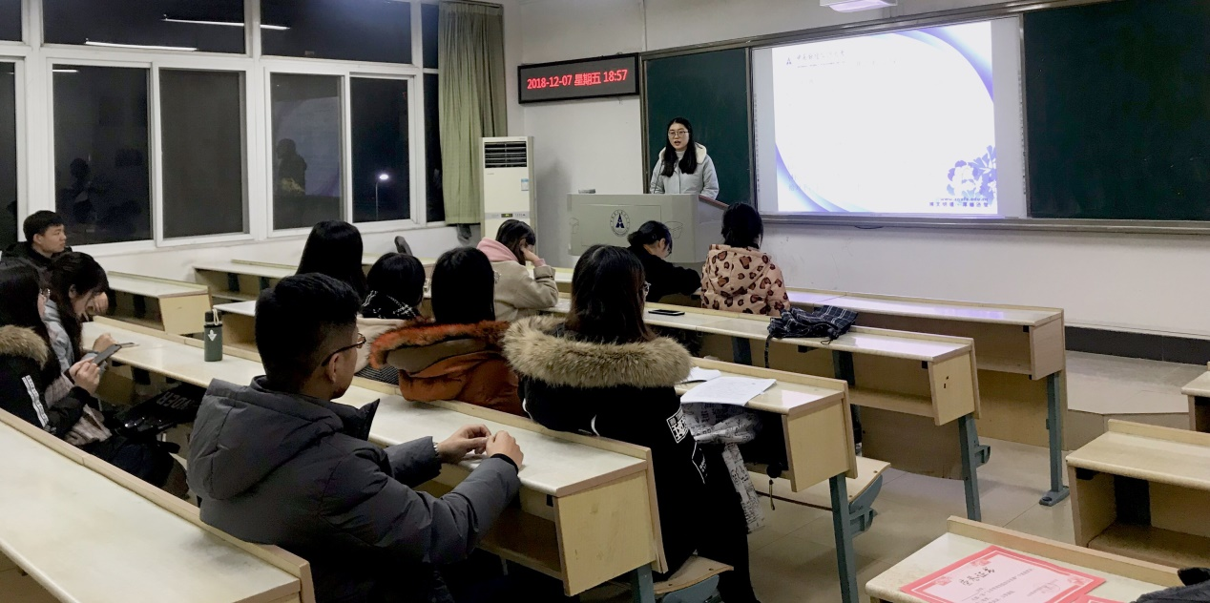
此次活动共分为初赛、复活赛、决赛三个环节。活动伊始，主持人宣读比赛规则，各参赛选手分别在工作人员的指引下进行抽签。初赛共分为5组，两两进行PK，选手们严阵以待，不甘示弱；初赛暂时淘汰的5位选手进入复活赛，最终王文琪同学脱颖而出，成为复活赛唯一的晋级选手。经过两轮比赛激烈的答题角逐后，主持人宣读分数并公布了最终进入决赛的人员名单。
决赛共分为必答题、抢答题、风险题三种题型。在必答题中，三支队伍旗鼓相当，凸显了公管学子扎实的知识基础。紧接着进入抢答题，场上氛围一度紧张，各代表队你追我赶。最终，三支队伍在最为激烈的风险题环节分出胜负。朱倚萱和王文琪同学荣获一等奖，唐容和程剑文同学荣获二等奖，谢晓晓和张亚楠同学荣获三等奖。比赛期间还特别设置了观众互动答题环节，充分调动了观众们的积极性并活跃了赛场的氛围。
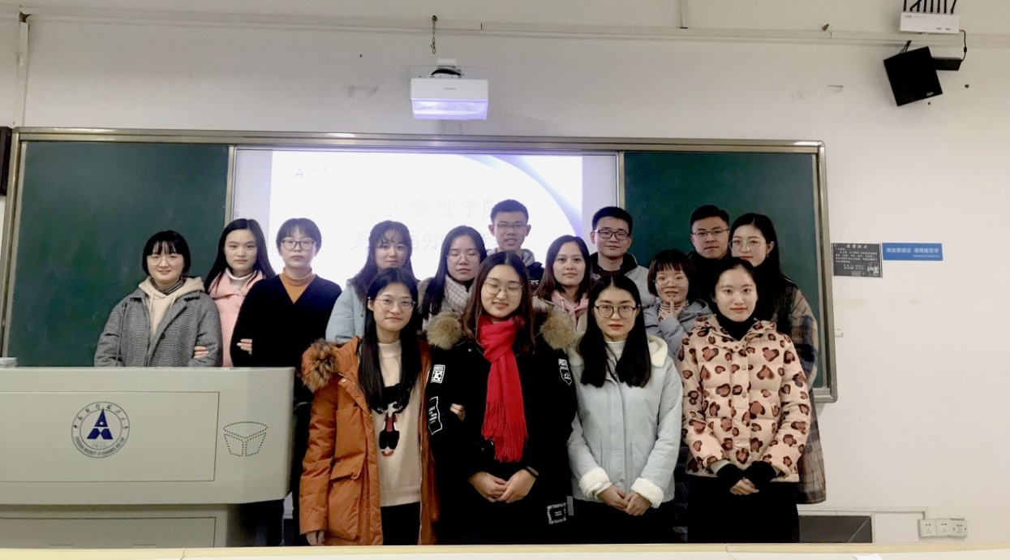
本次比赛的题目涉及文学、历史、地理等多方面内容，既考查和提高了选手们的综合素质，也为营造“崇文以博学，研文以致用”的良好学习氛围发挥了积极作用。

